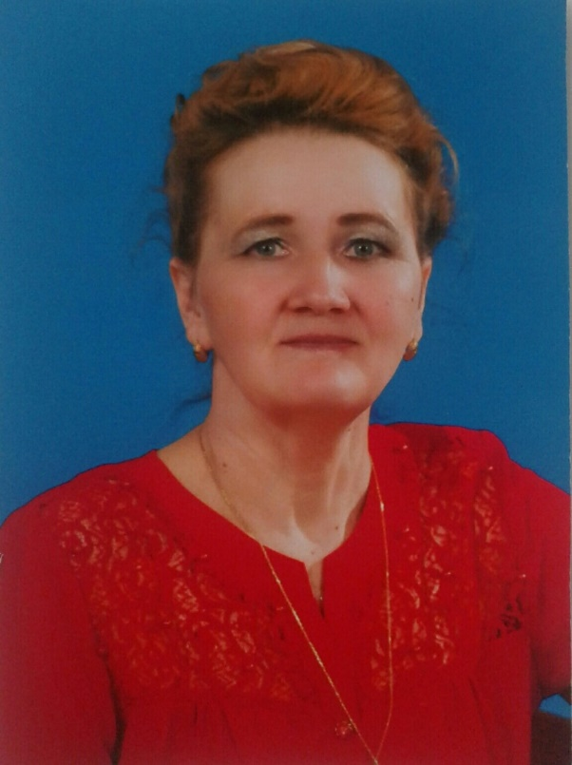

Беренче квалификацион категорияле тәрбияче
Хөсәенова Илсияр Зиннәт кызы

Максатлар:
1. Балаларда бер-берсенә, тарихыбызга, үткәннәргә, халык авыз иҗаты һәм йолаларыбызга карата уңай мөнәсәбәт тәрбияләү.
2. Балаларны татар халкының милли киемнәре ( түбәтәй, калфак, алъяпкыч ,читек) белән таныштыру, игътибарларын милли киемнәрдәге бизәкләргә юнәлтү.
3. Татар халкының “Ләлә чәчәге”милли бизәген ныгыту.
4.Әзер трафаретны ябыштыру ысулын кулланып түбәтәйне ләлә чәчәге белән бизәү.
5 Балаларда милләтебезнең рухи мирасына ихтирам хисләре тәрбияләү.
Белем бирү өлкәләре: танып белү, иҗади сәнгать, сөйләм үстерү, аралашу, ябыштыру.
Материал һәм җиһазлау: Кулъяулык, чигелгән сөлге, чигелгән алъяпкыч, түбәтәй, калфак,сандык, туган якны өйрәнү музееның бер почмагы, тозлы камырдан ясалган милли ризыклар, дидактик уен “Түбәтәйне бизә”, төсле кәгазьләр, татар киеменнән курчаклар, төрле милләт киемнәре кигән курчаклар.
Таратма материаллар: милли киемле курчаклар, төсле кәгазь, салфетка, җилем,пумала.
Эшчәнлек барышы:
Тәрбияче: Исәнмесез, балалар.
Балалар: Исәнмесез,хәерле иртә!
Тәрбияче: Балалар карагыз әле безгә бүген кунаклар килгән, алар белән дә исәнләшик әле.
Балалар: Исәнмесез, хәерле иртәләр.
Тәрбияче: Балалар, килегез әле яныма утырыгыз, без сезнең белән танышабыз. Мин танышу билгесе итеп кулъяулык алдым. Исемегезне әйтәсез дә, күршегезгә бирәсез. Мин башлыйм, минем исемем – Илсөяр Зиннатовна , ә синең исемең ничек?
Тәрбияче: Сезнең белән танышуыма мин бик шат. Балалар без нәрсә ярдәмендә таныштык. Минем кулымда нәрсә?
Балалар: Кулъяулык.
Тәрбияче: Әйе, кулъяулык. Карагыз әле кулъяулык нинди матур итеп бизәлгән. Бу кулъяулык татар халкының милли бизәге белән бизәлгән. Алар безгә әби – бабаларыбыздан калган. Менә шундый милли бизәкләр белән бизәлгән читекләр, сөлгеләр, калфаклар,түбәтәйләр, алъяпкычлар барысы да музейларда сакланалар. Сезнең музейга барганыгыз бармы ? Әйдәгез бездә сезнең белән кечкенә музейга барабыз. Менә бу музей почмагында сез нәрсәләр күрәсез?
Балалар: Сандык, өчпочмак, самовар, гармун һ.б.
Тәрбияче: Балалар, элекке заманда киемнәрне, сөлгеләрне, ашъяулыкларны хәзерге кебек шкафларда сакламаганнар, менә шундый сандыкларда саклаганар.
Элек-электән , татар халкы матурлыкка омтылган. Матурлап киемнәр тегеп, аларны матур татар бизәкләре белән бизәгәннәр , аякларында матур итеп бизәлгән читекләр, ир кешеләр башларына чигүле түбәтәйләр, ә хатын кызлар – калфаклар кигән.
1 слайд.”Милли киемдәге курчак”.
Менә бу - калфак, хатын кызларның баш киеме. Бизәкләп, матурлап эшләнгән.
Менә монысы алъяпкыч, хатын -кызлар ашарга пешергәндә шундый матур алъяпкычларны киеп тәмле ризыклар пешергәннәр.
Бу нәрсә икән, кем әйтә? Дөрес ,бу читек. Аларны хатын –кызлар да, ир егетләр дә кигәннәр. Бик матур, уңайлы, чигелгән аяк киеме .
Бармак уены уйнала.
Баш башмагым-калфак
Имән бармак-күлмәк
Урта бармак-алъяпкыч
Атсыз бармак-түбәтәй
Чәнти бармак-читек.
Ә бу нәрсә икән - кем белә? (түбәтәй күрсәтелә) Дөрес , бу түбәтәй. Безнең бабайларыбыз, әтиләребез әле дә мондый матур түбәтәйләрне киеп мәчетләргә, кунакларга баралар.
Тәрбияче: (Серле тартмадан түбәтәй алу.)Менә мин сезгә бүген түбәтәйләр алып килдем. Шушы түбәтәйләрне бизәкләр белән бизисегез киләме? Менә монысы балалар, татар халкының милли бизәге – Ләлә чәчәге.
2 слайд.Милли бизәкләр.Ләлә чәчәге.
( Дидактик уен “Түбәтәй нинди”)
Тәрбияче: Бик матур бизәк балалар. Менә безнең кунакларыбызга да күрсәтик әле.
Балалар: Ләлә чәчәге.(барыгыз бергә кабатлыйлар)
Тәрбияче: Балалар мин сезгә дә бүләк итеп шушындый түбәтүйләр алып килдем. Тик түбәтәйләрне бизәргә өлгермәдем. Сез миңа ярдәм итмәссез микән, балалар. Казыл төстәге кәгазь белән шушы бизәкләрне ябыштырыйк. (балалар эшләгәндә “Энҗе-мәрҗән калфагым” музыкасы куела)
Балалар: Ләлә чәчәге.(барысы бергә кабатлыйлар)
ябыштырып карыйк әле,балалар. Түбәтәйгә тагын нинди бизәк ябыштырып була, балалар?
Балалар: Яфрак.
Тәрбияче: Бик матур булды, балалар. Менә безнең кунакларыбызга да күрсәтик әле.
Балалар әйдәгез шушы түбәтәй белән “Түбәтәй” уенын уйнап алабыз:
“Түбәтәй” уены.
Балалар түгәрәккә басалар һәм җырлыйлар, ә түбәтәйне бер-берсенә бирәләр. Җыр ахырында түбәтәй кемдә кала, шуңа җәза бирелә.
Түбәтәеңне кигәнсең
Бик ерактан килгәнсең.
Төскә матурлыгың белән
Шаккаттырыйм дигәнсең.
Түп-түп түбәтәй,
Түбәтәең укалы.
Чиккән матур түбәтәең
Менә кемдә тукталды.
(Түбәтәй кайсы балада туктый шул балага җәза бирелә: шигырь сөйли һ.б.)
Тәрбияче: Балалар үзебез бизәгән түбәтәйләрне кунакларга бүләк итәбезме? Бик матур ясадыгыз балалар, барыгыз да тырыштыгыз. Минем яныма түгәрәккә утырыгыз әле .
Балалар, без бүген вакытыбызны күңелле һәм файдалы итеп уздырдык. Без бүген нәрсәләр эшләдек? Нинди яңалыклар белдегез? Нәрсәләр ясадыгыз? Тагын нәрсәләр белергә телисез?
Бик зур рәхмәт сезгә балалар, миңа сезнең белән шөгыльләнергә бик тә ошады. Менә хәзер үзебез бизәгән түбәтәйләрне кунакларга бүләк итик. Рәхим итеп алыгыз. Саубулыгыз, балалар. Кунаклар белән дә саубуллашыйк

